Martes
29
de noviembre

Primero de Primaria
Lengua Materna

Rimamos y cantamos: ¡Feliz cumpleaños…!

Aprendizaje esperado: sigue el texto impreso mientras el docente canta o lee las canciones o rondas infantiles seleccionadas; mientras lo hace, establece relaciones entre algunas partes orales con partes escritas.

Énfasis: identificación de palabras en un texto conocido.

¿Qué vamos a aprender?

Seguirás el texto impreso mientras el docente canta o lee las canciones o rondas infantiles seleccionadas, mientras lo haces, establecerás relaciones entre algunas partes orales con partes escritas.

Identificarás palabras en un texto conocido.

Para esta sesión necesitarás:

- Hojas blancas o un cuaderno.
- Lápiz.
- Lápices de colores.
- Tu cuaderno de palabras.

¿Qué hacemos?

Para abordar el tema de esta sesión, trabajarás con una canción muy especial, de mucha tradición en nuestro país.

Intenta adivinar de cuál canción se trata, con estas cuatro pistas:

- Sueles cantarla en días muy especiales: Como el de las madres, de los padres, del niño, del maestro.
- La mayoría de los que la cantan sólo conocen unas estrofas, así que regularmente no la interpretan completa.
- Es como un himno para los que cumplen años.
- Se puede acompañar de la partida de un pastel.

¿Ya sabes de qué canción se trata?

Su origen exacto es desconocido, se cree que se remonta a la España medieval, que llegó a México con los colonizadores y surgió como una especie de corrido después de la guerra de Independencia.

La versión mexicana actual se parece un poco a lo que es el vals.

Al haber distintas versiones de esta canción, el músico y compositor mexicano Manuel María Ponce Cuéllar le dio forma tanto a la música como a la letra de la cual se desprende la versión que hoy en día interpretamos, a pesar de que existen variaciones en la letra.

La última pista es uno de los párrafos no tan difundidos de la canción, que dice:

“Si el sereno de la esquina,
me quisiera hacer el favor de apagar su
linternita para que salga mi amor”

¿Ya adivinaste de qué canción se trata?

Mejor primero te invito a leer la letra de una de las versiones de la canción.

Sigue la lectura, irá apareciendo la letra en la pantalla de la computadora, teléfono móvil o cualquier dispositivo que estés empleando. Identifica las palabras que ya conoces y que puedes leer.

Al final le pondrás el ritmo y la cantarás:

Éstas son las mañanitas
que cantaba el Rey David
a las muchachas bonitas
se las cantamos aquí.

Despierta, mi bien, despierta
mira que ya amaneció
ya los pajarillos cantan
la luna ya se metió.

Abre ya tus lindos ojos
y sal pronto al corredor
pa’ que escuches mis cantares
que ellos son trinos de amor.

Despierta, mi bien, despierta
mira que ya amaneció
ya los pajarillos cantan
la luna ya se metió.

Si el sereno de la esquina
me quisiera hacer el favor
de apagar su linternita
para que salga mi amor.

Despierta, mi bien, despierta
mira que ya amaneció
ya los pajarillos cantan
la luna ya se metió.

¡Qué bonitas mañanitas
con su cielo de zafiro
con su sol resplandeciente
que nos alegra el vivir!

Después le pondremos ritmo y la cantaremos.

Te invito leer algunas de las particiones que escribieron los niños.

- Sebas nos pregunta, ¿Quién era el Rey David? ¿Si de verdad existió o sólo es parte de la letra de la canción?

- Selena quiere saber, ¿Qué es el sereno y/o qué quiere decir “Si el sereno de la esquina me quisiera hacer favor, de apagar su linternita para que salga mi amor”

Algunas personas creen que David fue un rey al que le gustaba la poesía, debido a ello, las mañanitas mencionan a David como una forma de honrarlo por su espíritu poético.
En cuanto a la duda de Selena el sereno, es una persona encargada de rondar de noche por las calles para velar por la seguridad del vecindario, de la propiedad, etcétera

Así que lo que la frase quiere decir es una petición al vigilante de la calle de que apague su luz para que se anime a salir su enamorada, ¿Cómo ves?

Sereno también significa estar tranquilo y apacible, sin agitación, movimiento o ruido, una sola palabra pueda significar cosas tan diferentes dependiendo del contexto, de la forma o las circunstancias en las que se usan, ¿No te parece increíble?

No olvides que cualquier asunto o tema del que quieras saber más, además de preguntarle a alguien, lo puedes investigar y así aprender, aprender y aprender.

Aún hay más participaciones:

- Reynaldo comenta que reconoció varias palabras: Rey, amaneció, pajarillos, trinos, luna y sol.

- Amauri identificó palabras como: David, amaneció, pajarillos, luna, sol, lindos, vivir.

Ahora, ya que reconociste la letra que corresponde a una de las versiones más conocidas, cántala, la letra aparecerá en la pantalla y con tinta roja se mostrarán las diferencias con respecto a la primera versión que revisaste, ¿Estás lista o lista? lo harás primero despacio, ¿De acuerdo?

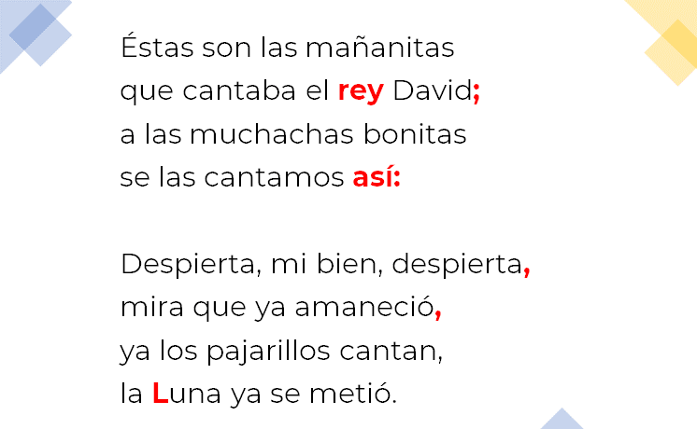

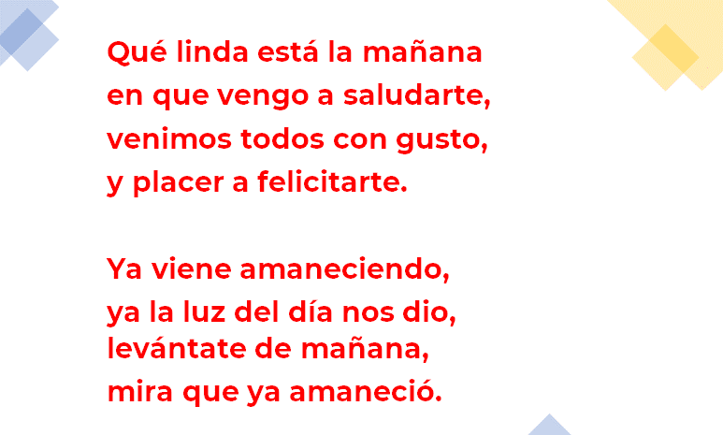

¡Excelente! es momento de realizar la actividad que te piden en el libro de texto. Leerás la primera estrofa otra vez y con el color de tu preferencia marca en tu libro las palabras: Mañanitas, David, muchachas y bonitas.

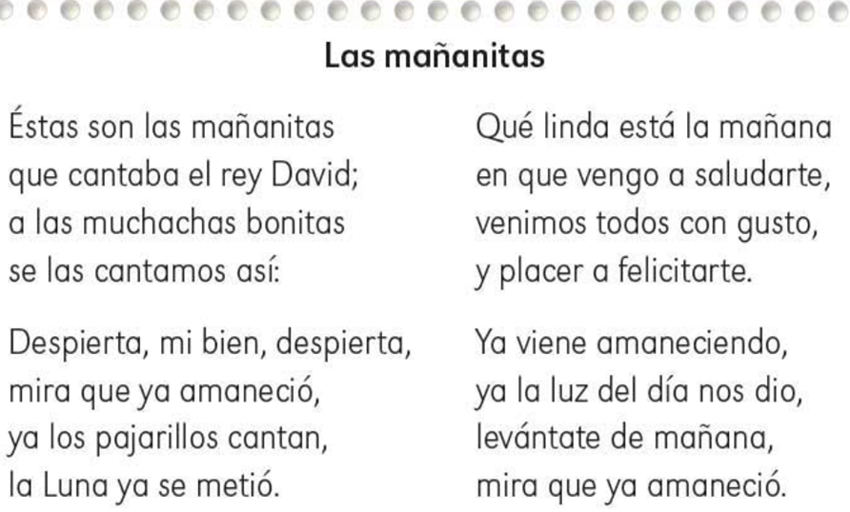

Para concluir, termina de leer las estrofas restantes, y con un color distinto, ve marcando otras palabras que puedas leer, no importa si sólo es una o son más, hay que ser honestas y honestos, señalando únicamente las que puedas leer.

Te invito a escuchar otra versión de Las mañanitas, muy divertida, cantada por Lucy, Alan y Staff, se vale bailar ¡Corre video!

- Mañanitas de Once Niños.
https://www.youtube.com/watch?v=ULIMLV3BqBY&ab_channel=OnceNi%C3%B1asyNi%C3%B1os

Percibe cómo cada vez vas aumentando tu vocabulario, conociendo más letras y palabras que se forman con ellas. Vas leyendo por ti mismo, o por ti misma, entre más lo intentes y te esmeres, más avanzarás.

Anímate a seguir cantando, jugando y leyendo en familia, te divertirás y pasarás ratos muy agradables, además de que aprenderás sobre muchas cosas que siempre te serán útiles. También en familia comparte historias de forma oral.

Si te es posible consulta otros libros y comenta el tema de hoy con tu familia.

¡Buen trabajo!

Gracias por tu esfuerzo.

Para saber más:
Lecturas

https://www.conaliteg.sep.gob.mx/primaria.html

Diccionario de la lengua española.

